

QUALIDADE DE SOFTWARE

Milene de Lima Veiga

Análise de Qualidade

Rio de Janeiro
2024

RESUMO

Este trabalho oferece uma avaliação da qualidade do aplicativo Instagram, considerando fatores como usabilidade, performance, segurança, funcionalidade e conformidade. A avaliação segue as normas da ABNT para assegurar uma avaliação estruturada e técnica, ressaltando tanto as vantagens, como a navegação intuitiva e a aderência às regulamentações, quanto as desvantagens, como a performance em aparelhos antigos e o aumento da complexidade da interface em decorrência do acréscimo de novos recursos.

SUMÁRI

1. RESUMO 2
2. SUMÁRIO 3
3. INTRODUÇÃO 4
4. O PROJETO 5
4.1 Detalhes do produto ou serviço 5
4.2 Tabela de Análise 5
4.3 Relatório 6
4.4 Evidências 7
4.5 Onde encontrar 8
5. CONCLUSÃO 8
6. REFERÊNCIAS BIBLIOGRÁFICAS 8

INTRODUÇÃO

Nesta avaliação, a qualidade do aplicativo Instagram será avaliada de acordo com os padrões de qualidade de software. O Instagram é uma plataforma muito usada para a publicação de imagens e vídeos, além de comunicação e interações sociais. A avaliação tratará de tópicos como usabilidade, performance, segurança, conformidade e outros elementos importantes para a experiência do usuário e para a adesão a padrões de qualidade.

O PROJETO
Em geral, o Instagram apresenta boa durabilidade, mas pode enfrentar períodos de instabilidade, como quedas de serviço. Isso impacta a experiência do usuário temporariamente, mas não afeta diretamente o produto em si.

Como produto, o aplicativo utiliza uma combinação de tecnologias modernas (como React para a interface do usuário e servidores robustos para armazenamento de dados), o que garante um desempenho eficaz. A utilização de algoritmos de machine learning para personalização de conteúdo é um destaque positivo.

Ele geralmente considerado intuitivo, com uma interface amigável que facilita a navegação. No entanto, a constante introdução de novas funcionalidades pode causar confusão entre usuários menos experientes. A necessidade de atualização contínua para melhorar a usabilidade é uma área a ser monitorada.
O desempenho do Instagram é sólido na maioria das plataformas, mas a velocidade pode ser afetada por fatores como a conexão à internet e o dispositivo utilizado. Algumas funcionalidades, como o carregamento de vídeos e imagens, podem ser lentas em redes de baixa qualidade.
Tem implementado algumas funções de acessibilidade, como descrições de imagem e legendas automáticas. Contudo, ainda há espaço para melhorias, especialmente em relação à navegação por teclado e compatibilidade com leitores de tela.

Ele utiliza criptografia e autenticação de dois fatores, mas ainda enfrenta críticas em relação ao gerenciamento de dados pessoais e à privacidade. Recentes escândalos de vazamento de dados geraram preocupações sobre a segurança da plataforma.

O Instagram se destaca na promoção de interações sociais através de curtidas, comentários e mensagens diretas. No entanto, questões de assédio e toxicidade nas interações são desafios persistentes que precisam ser abordados. O produto oferece atualizações regulares que introduzem novos recursos e corrigem bugs. O suporte ao usuário é limitado, com uma central de ajuda online que pode não resolver todas as questões dos usuários.
Como parte do Meta, enfrenta críticas sobre seu impacto ambiental e social. A empresa tem iniciativas para melhorar sua pegada ecológica, mas a transparência sobre essas práticas é questionável.
O Instagram é um produto sólido com muitos pontos fortes, especialmente em usabilidade e interação social. No entanto, existem áreas que necessitam de melhorias, como acessibilidade, segurança e suporte ao usuário. A análise criteriosa dessas dimensões pode ajudar a identificar oportunidades de aprimoramento e aumentar a satisfação do usuário. Essa abordagem pode ser aplicada a outros produtos e serviços para garantir a qualidade e a eficácia na entrega de valor ao cliente.

Detalhes do produto ou serviço
Nome do produto ou serviço: | Instagram
Fabricante: | O Instagram foi desenvolvido por Kevin Systrom e Mike Krieger e lançado em 2010
Tempo de uso: | Isso depende do usuário, desde que é um aplicativo online.
Outros detalhes relevantes sobre o produto: | --

Tabela de Análise
Característica | Sua percepção | Referência da evidência [caso tenha]
Usabilidade: | O Instagram apresenta uma interface intuitiva, facilitando a navegação mesmo para usuários com pouca experiência em tecnologia. A simplicidade de design é um dos pontos fortes, permitindo que usuários de todas as idades compreendam facilmente as funcionalidades oferecidas. No entanto, a alta quantidade de recursos disponíveis pode, em certos momentos, sobrecarregar o usuário, especialmente com atualizações constantes e mudanças na interface.  - Pontos fortes: Navegação intuitiva, design visualmente agradável.  - Pontos fracos: Complexidade crescente com adição de novos recursos. | Imagem 4
Matéria prima: | A "matéria-prima" do Instagram pode ser vista como elementos digitais e funcionalidades que permitem o funcionamento da plataforma, ao invés de materiais físicos. Os principais "ingredientes" do Instagram incluem:  Informações dos usuários.  Programação e algoritmos.  Infraestrutura e servidores.  Material produzido pelos usuários.  Interface e design de usuário (UI).  Esses componentes, em conjunto, constituem a fundação do Instagram como uma rede social digital. | Imagem 3
Performance: | Em geral, o Instagram apresenta um desempenho robusto com milhões de usuários ativos diariamente, contudo, como toda grande plataforma, lida com obstáculos temporários. A Meta, a empresa-mãe, segue investindo em infraestrutura e avanços tecnológicos para aprimorar a performance e proporcionar uma experiência consistente aos usuários. | Imagem 1
Design: | O design do Instagram é frequentemente visto como um dos elementos fundamentais para o êxito da plataforma. Ele é intuitivo, visualmente atraente e proporciona uma experiência de uso suave. Alguns dos aspectos positivos do design incluem:  Simplicidade e Percepção imediata.  Visual limpo.  Harmonia entre cores e ícones. | Imagem 2
sustentabilidade | O Instagram, como parte do Meta, enfrenta críticas sobre seu impacto ambiental e social. A empresa tem iniciativas para melhorar sua pegada ecológica, mas a transparência sobre essas práticas é questionável.

Relatório
O Instagram é uma das plataformas de mídia social mais utilizadas globalmente, sendo usada todos os dias por milhões de usuários para postar imagens, vídeos e interagir com amigos, influenciadores e empresas. A minha experiência pessoal com o aplicativo é positiva em diversos aspectos, contudo, também noto alguns pontos que poderiam ser aprimorados.
A usabilidade é uma das suas principais vantagens. A interface é intuitiva, visualmente apelativa e de fácil utilização, o que simplifica bastante a utilização, até mesmo para indivíduos com pouca experiência em tecnologia. No entanto, o aumento contínuo de novos recursos, como Reels, IGTV, Shopping e Guias, tem deixado a experiência um tanto confusa. A abundância de alternativas numa única plataforma pode sobrecarregar o usuário, particularmente os mais antigos, que estão habituados a uma interface de uso simples.
Em termos de desempenho, o Instagram opera de maneira excelente em aparelhos modernos, permitindo um carregamento ágil de imagens e vídeos. Contudo, em aparelhos mais antigos ou com menor capacidade de processamento, o aplicativo pode ficar mais lento, principalmente ao assistir vídeos no Reels ou ao participar de transmissões ao vivo. O uso de dados também é alto, o que pode representar um obstáculo para aqueles que possuem planos de dados restritos. Percebo que existem oportunidades para aprimoramentos que possam tornar o aplicativo mais eficaz no uso de recursos e no uso de dados.
No que diz respeito à funcionalidade, o Instagram progrediu consideravelmente desde a sua fundação, proporcionando várias maneiras de interação e produção de conteúdo. Isso é algo que me agrada, pois tenho a oportunidade de explorar uma vasta gama de formatos, que vão desde histórias até reels e compras online. No entanto, a combinação de tantas funcionalidades em uma única interface pode tornar o aplicativo confuso, prejudicando a experiência de navegação, especialmente quando deveria ser o conteúdo principal que estou seguindo que está em destaque.
Em última análise, o engajamento no Instagram é elevado, contudo, o algoritmo que determina a visibilidade das publicações nem sempre é transparente. Frequentemente, percebo que o conteúdo patrocinado ou de grandes influenciadores é mais valorizado do que o conteúdo orgânico de contas menores, o que pode ser desapontante para usuários que buscam maior exposição. Ademais, é perceptível o crescimento na quantidade de anúncios no feed e entre as histórias. Apesar dos anúncios serem bem direcionados, frequentemente são intrusivos, prejudicando a fluidez da experiência de navegação.

Evidências
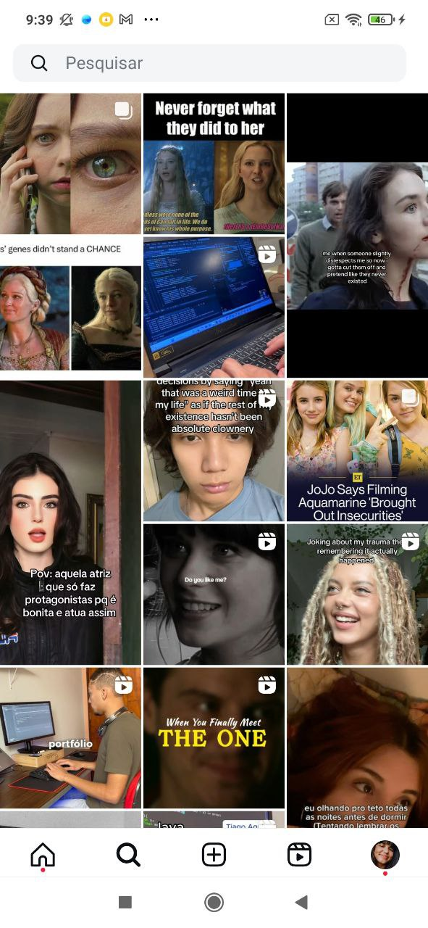

Imagem 1: performance – mesmo sendo um aplicativo com uma base de dados extensa (vide videos, fotosc conversas e etc) ele ainda roda muito bem na maioria dos aplicativos.
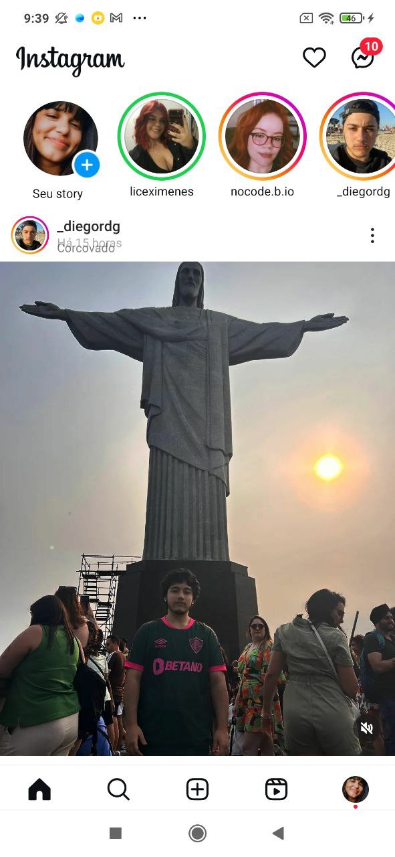

Imagem 2 : design – tem uma interface simples, limpa e intuitiva.

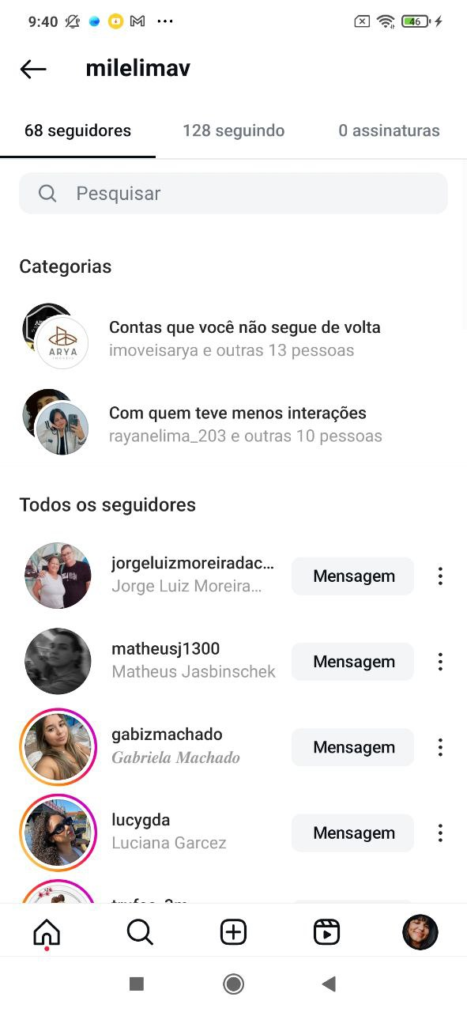

Imagem 3 : Materia prima – as principais matérias-primas são os dados de usuário.

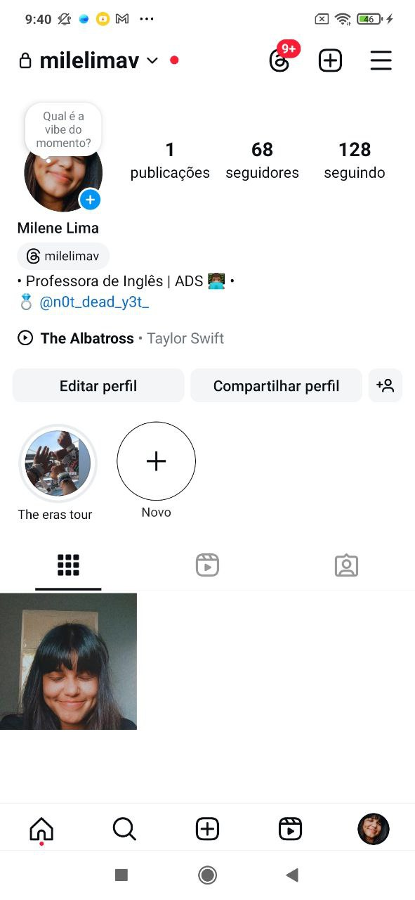

Imagem 4 : usabilidade – muito simples de mexer e geralmente se entende como funciona em alguns minutos.

Onde encontrar
Pode-se encontrar o instagram através do google (https://www.instagram.com) ou da loja de aplicativo do seu celular ou aparelho móvel.

CONCLUSÃO
Com base na análise realizada, o Instagram apresenta uma excelente usabilidade e funcionalidade, mas enfrenta desafios em termos de desempenho e segurança, principalmente para dispositivos mais antigos e usuários menos atentos às práticas de segurança. As recomendações incluem a otimização do aplicativo para melhor performance e uma maior conscientização sobre as práticas de segurança para os usuários.

REFERÊNCIAS BIBLIOGRÁFICAS
ISO/IEC 25010:2011 - Systems and software Quality Requirements and Evaluation (SQuaRE).
- Pressman, Roger. Engenharia de Software. McGraw Hill, 2020.
- Brooke, John. SUS: A quick and dirty usability scale. Usability evaluation in industry, 1996.
- Instagram Help Center.

